**5月（第3週目）の給食**

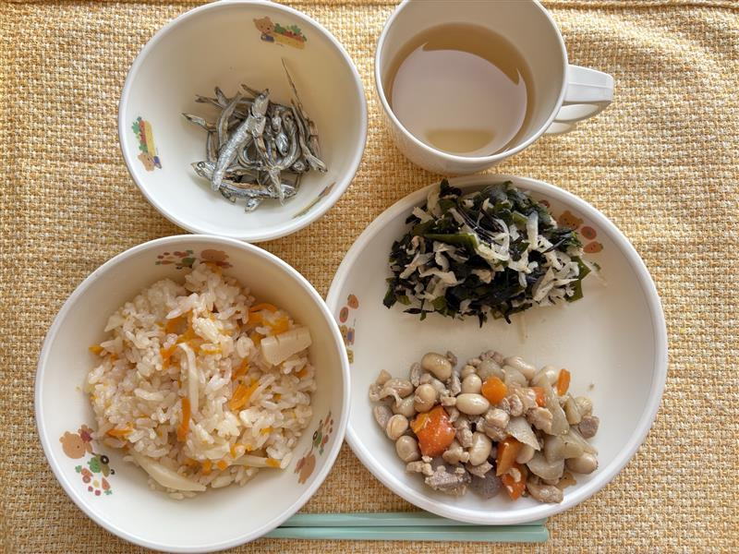

5月1２日（月）

　とうもろこしごはん

鶏肉のオーブン焼き

春雨の酢の物

　　牛乳

●血や肉をつくる●

　 鶏肉・大豆・わかめ・ひじき・ツナ(缶）／いりこ

・たけのこごはん

・五目豆

・海藻サラダ

・いりこ

●熱や力の素になる●

金芽米・砂糖・こんにゃく

植物油・ごま油

●体の調子を整える●

　たけのこ・人参・ごぼう

切干大根

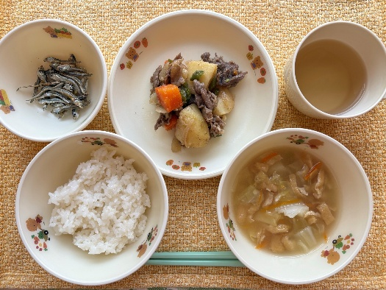

5月13日（火）

　とうもろこしごはん

鶏肉のオーブン焼き

春雨の酢の物

　　牛乳

●血や肉をつくる●

牛肉・油揚げ・みそ・いりこ

・ごはん

・揚げ肉じゃが

・みそ汁

・いりこ

●熱や力の素になる●

金芽米・じゃがいも・植物油

砂糖

●体の調子を整える●

玉ねぎ・人参・いんげん

キャベツ

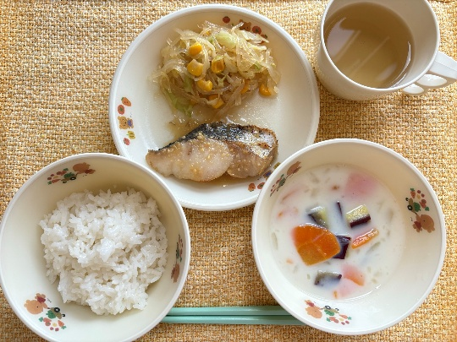

●血や肉をつくる●

　 メルルーサ・みそ・豆乳

5月14日（水）

　とうもろこしごはん

鶏肉のオーブン焼き

春雨の酢の物

　　牛乳

●熱や力の素になる●

金芽米・片栗粉・植物油・砂糖

春雨・ごま油・さつまいも

・ごはん

・魚のみそだれ和え

・春雨サラダ

・豆乳スープ

●体の調子を整える●

　生姜・キャベツ・コーン・玉ねぎ

人参

5月15日（木）

　とうもろこしごはん

鶏肉のオーブン焼き

春雨の酢の物

　　牛乳

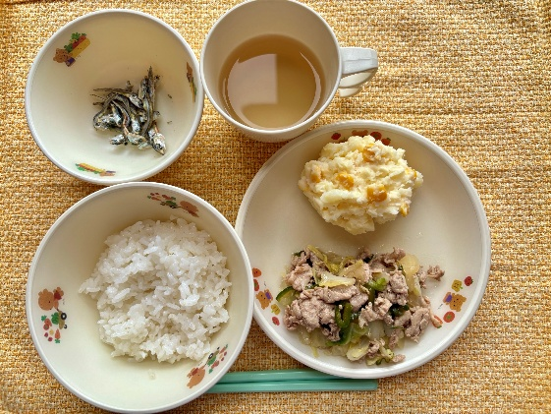

●血や肉をつくる●

　 豚肉・チーズ・いりこ

・ごはん

・豚肉とキャベツの

炒め物

・じゃがいもとコーン

のサラダ

・いりこ

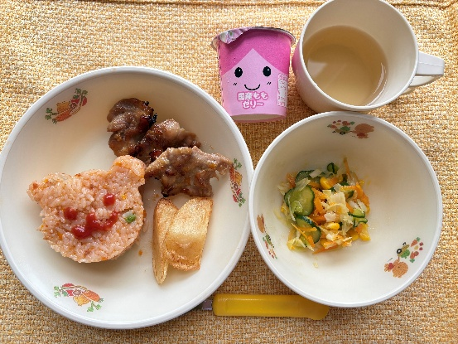

●体の調子を整える●

　キャベツ・玉ねぎ・ピーマン

　コーン

●熱や力の素になる●

金芽米・植物油・じゃがいも

砂糖・ももゼリー

●血や肉をつくる●

　 豚ミンチ・鶏肉

誕生会

・ケチャップライス

・鶏肉のマーマレード焼き

・フライドポテト

・フレンチサラダ

・ももゼリー

●体の調子を整える●

　 キャベツ・玉ねぎ・ピーマン

　　コーン

●熱や力の素になる●

金芽米・植物油・三温糖

じゃがいも・マヨネーズ

5月16日（木）

　とうもろこしごはん

鶏肉のオーブン焼き

春雨の酢の物

　　牛乳